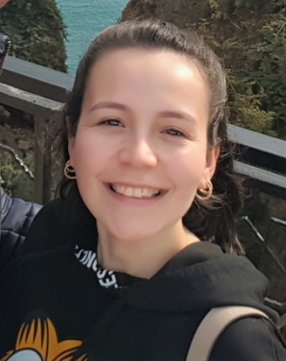
KIŞISEL BILGILER
Ad Soyad
Aslı Bircan
Doğum Tarihi
12.12.1993
Doğum Yeri
Alaşehir
Medeni Durumu
Evli
Meslek
Gıda Mühendisi

İLETIŞIM BILGILERI
Adres
İstasyon Mahallesi Hoca Ahmet Yesevi Caddesi No:6 D:10
Alaşehir 45600 Manisa
Cep
0533 026 95 01
E-Posta
asliduman.93@gmail.com

İ Ş D E N E Y I M I
2018 – 2019 2.Ulaştırma Eğitim Alay Komutanlığı Hazır Yemek Projesi (Alaşehir, Manisa)
2016 – 2017 Dimes Gıda Sanayi ve Ticaret A.Ş. (Ulucak – Kemalpaşa, İzmir)

2015 - 2016 İzmir Tarım ve Orman Bakanlığı İl Gıda Kontrol Laboratuvarı
E Ğ I T I M B I L G I L E R I
2014 - 2018 Ondokuz Mayıs Üniversitesi Mühendislik Fakültesi Gıda Mühendisliği

2009 - 2013 Alaşehir Ahmet Altan Anadolu Lisesi

Y A B A N C I D I L
İngilizce
Yazma: Başlangıç,
Konuşma: Başlangıç,
Anlama: Başlangıç

Y E T K I N L I K L E R
Bilgisayar
MS Office (Word, Excel, Power Point, Outlook, Internet, Teams )
Sertifikalar
- İmaj Yönetimi Eğitimi
- Mülakat Teknikleri Eğitimi
- Etkin İletişim Yeteneği ve Olumlu İnsan İlişkileri Eğitimi
- 50 Saatlik İnteraktif NLP Practitioner Eğitimi
- 10 Saatlik İnteraktif İnnovatic Yenilikçi Düşünce ile Yöneticilik Liderlik
- 15 Saatlik İnteraktif Koçluk Eğitimi
- Iso 9001:2015 Revizyonu Eğitimi
- Entegre Yönetim Sistemleri Eğitimi
- Strateji Yönetimi Eğitimi
- Iso 14001: Çevre Yönetim Sistemi Eğitimi
- OHSAS 18001: İş Sağlığı ve Güvenliği Eğitimi
- Iso 22000: Gıda Güvenliği Yönetim Sistemleri Eğitimi
- Iso 9001: 2008 Kalite Yönetim Sistemi Eğitimi
- Iso 9001 : İç Tetkikçi Eğitimi
- NLP ile Liderlik ve Zaman Yönetimi Eğitimi
- Gıda ve Hijyen Eğitimi
- Dış Ticaret Eğitimi
- Bordro Uygulamaları Eğitimi
- İç Denetim Eğitimi
Hobiler
Fotoğraf, Sinema, Müzik, Bulmaca, İnternet, Seminer, Kitap, Doğa, Bahçe, Bisiklet

Ehliyet
B Sınıfı

Referans
Doç. Dr. Bihter ÇOLAK ESETLİLİ EGE ÜNİVERSİTESİ 0(232) 388 9203

